
EZÜSTNET EGYESÜLET

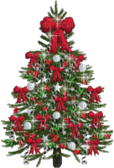

Kellemes karácsonyi ünnepeket
és békés, boldog, örömökben gazdag
új esztendőt kívánunk minden
Egyesületi tagunknak!

2012. DECEMBER

